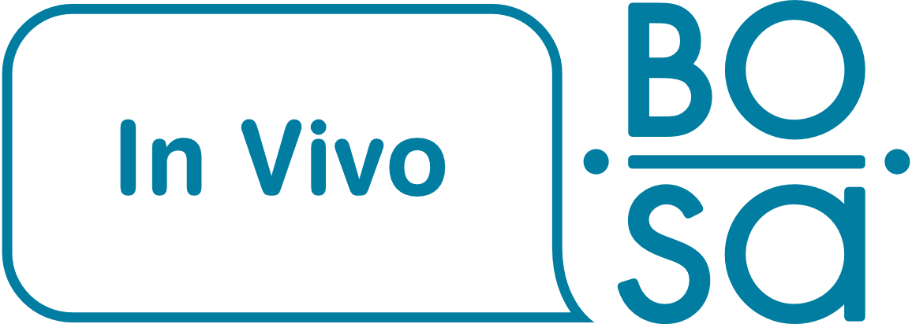

APPRENDRE (à),COLLABORER, DIRIGER & ACCOMPAGNER
EN PLEINE CONSCIENCE
2020-2021
Dossier de candidature
> Remplissez ce dossier
- Partie I: à remplir par le candidat
- Partie II: seulement à remplir si le candidat souhaite suivre le trajet Vitruvius.
> Signature en bas du document
- Pour acceptation des conditions de l’accompagnement
> Inscription
Envoyez ce dossier complété à invivo@bosa.fgov.be au plus tard le 1/6/2020

Partie I: Le candidat

Vos données personnelles
N° de Registre National
Nom
Prénom
e-mail prof. et privé
Tél/GSM prof.
Tél/GSM privé
Date de naissance
Sexe
Organisation
Fonction + Niveau
Statut administratif | ☐ Mandataire  ☐ Statutaire | ☐ Contractuel
Rôle linguistique | ☐ néerlandais ☐ français
Niveau de bilinguisme | ☐ Article 8 ☐ Article 9 ☐ Article 12 ☐ Autre:
Formation
(degré plus haut obtenu)

Vos expériences
Quelles sont les expériences (où vous avez collaboré, dirigé et accompagné) qui vous amènent à faire le choix de suivre l’un de nos trajets de développement personnel?
Décrivez-les ci-dessous :

Vos souhaits de changement
Quel est votre souhait de changement personnel?
Nous vous invitons également à réfléchir à vos habitudes ou automatismes dont vous voudriez vous libérer et à celles que vous souhaiteriez voir grandir.

Quelle sera votre valeur ajoutée comme participant au développement de la culture à visage humain de votre organisation?

Votre participation à In Vivo
Votre participation à l’un de nos trajets implique de facto de participer à un entretien d'intake In Vivo. Cet entretien sera l’occasion de vous orienter au mieux dans le choix d’un trajet.
Merci d’indiquer déjà ci-dessous les trajets qui vous intéressent a priori.
Vous trouverez des informations sur le calendrier et le nombre de candidats maximum par organisation dans la partie III de ce document.

☒ Intake (1 demi-journée)
☐ Vitruvius: Trajet (bilingue) accompagner en pleine conscience (21 jours)
☐ Vitruvius: Trajet (NL/FR) diriger en pleine conscience (18 jours)
☐ Peercoaching: coacher et être coaché(e) en pleine conscience (7 jours)
☐ Médiation en pleine conscience (5 jours)
☐ Trajet de base de pleine conscience (5 jours)
☐ En pleine conscience vers votre pension (4 jours)
☐ Accompagnement individuel en pleine conscience pour le management (3-5 sessions de 2h)
Je préfère participer à un groupe :
☐ Unilingue ☐ Bilingue

Votre engagement formel
J’ai parcouru les documents et marqué mon accord concernant les différents aspects du programme de développement du leadership et de l’accompagnement en pleine conscience : l’intensité (1,5 x des journées prévues ), la philosophie d’apprentissage, les aspirations et le programme.
Je m’engage par ailleurs à libérer suffisamment de temps pendant toute la durée du trajet afin de poursuivre celui-ci dans les meilleures conditions pour moi et pour les autres participants.
Vous trouverez des informations sur le calendrier et le nombre de candidats dans la partie III de ce document.
Nom
Date

PARTIE II : seulement pour les participants Vitruvius

Directeur d’encadrement P&O ou Responsable RH
Nom
Prénom
Téléphone
E-mail

Responsable direct du candidat
Nom
Prénom
Téléphone
E-mail

Personne de contact du département P&O (si différent du Directeur P&O)
Nom
Prénom
Téléphone
E-mail

Soutien de la candidature
Rempli par
☐ Président ou un membre du comité de direction
☐ Directeur P&O
☐ Responsable direct du candidat
De quelle manière les compétences acquises durant le trajet de développement seront-elles mises à profit au sein de l’organisation ?

☐ Le candidat retenu recevra une dispense de service afin de pouvoir suivre le trajet sélectionné.
☐ L’organisation s’engage à prendre en charge les éventuels frais d’hébergement des modules résidentiels du trajet sélectionné. 1
Coordonnées complètes pour la facturation :
Nom
Adresse
Vos références
☐ La ligne hiérarchique du candidat confirme également qu’en cas de sélection, celui-ci recevra tout le soutien nécessaire afin de pouvoir participer à tous les modules du trajet.
Directeur P&O2
Date
Signature
pour accord

Vous trouverez des informations sur le calendrier et le nombre de candidats dans la partie III de ce document.
PARTIE III

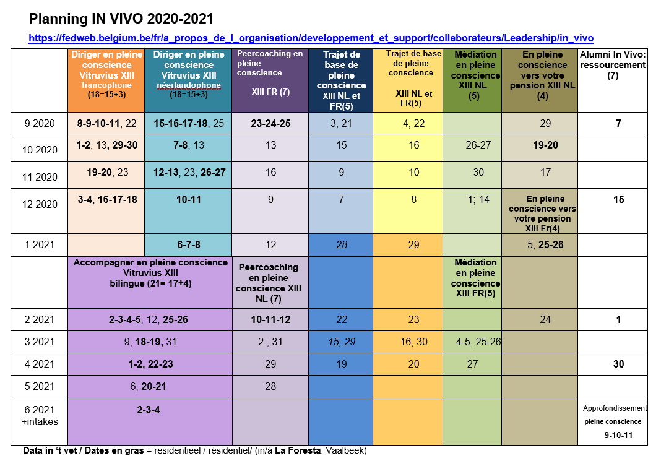

Nombre de candidats par organisation
 | Accompagner  en pleine conscience  Vitruvius XII  Bilingue | Diriger  en pleine conscience  Vitruvius XII  NL/FR
Nombre max. de candidats proposés par l’organisation | 3 | 3
Nombre min. de participants garanti par In Vivo | 1 | 1
Pour les SPF Finances, Justice et Intérieur ces valeurs sont doublées vu leur taille.
Pour les autres trajets il n’y a pas de limite d’inscriptions.

Toutes les données personnelles recueillies dans le cadre de ce dossier sont soumises au Règlement (UE) 2016/679 du Parlement européen et du Conseil du 27 avril 2016 relatif à la protection des personnes physiques à l’égard du traitement des données à caractère personnel et à la libre circulation de ces données (règlement général sur la protection des données (RGPD)
Signature pour accord:
1 Le coût en 2018-2019 pour le trajet Vitruvius était d’à peu près 630 €.
2 Merci de bien vouloir faire signer toutes les candidatures de la même organisation par la même personne.

